Nom :……………..
Prénom :………….
Classe : 3SI1
N° :……………….

Note :………../20

Devoir De Contrôle n°3
Système D’exploitation Et Réseaux Informatiques

Date : 10/04/14
Durée :1 heure Prof : Chtioui Neirouz

L.S.Mourouj6

A.S :2013/2014

Exercice n°1 : (13 points)

Vu l’effectif des élèves de la section informatique dans tous ses niveaux ne cesse d’augmenter, le directeur a décidé d’ajouter un nouveau laboratoire. Les élèves de 3SI ont décidé de l’aider dans l’achat du matériel.

- Compléter le tableau suivant par ce qui convient: (4.5 points)

Connecteur | Le nom du connecteur | Le type de câble qui lui correspond
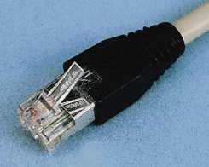
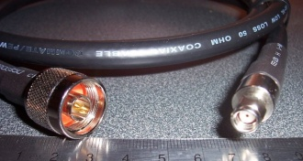
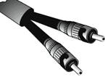

- Après avoir acheté les différents câbles, les élèves constatent que la carte qui permet aux ordinateurs de communiquer entre eux manque.

  - Comment s’appelle cette carte ? (1 point)
…………………………………………………………………………………………………………….

  - A quelle couche du modèle OSI elle appartient ? (1 point)
…………………………………………………………………………………………………………….

  - Est-ce que chaque carte possède une adresse ? Comment s’appelle t-elle ? Est-ce que deux cartes peuvent avoir la même adresse ? (2 points)
…………………………………………………………………………………………………………….
…………………………………………………………………………………………………………….

- Le laboratoire va prendre comme topologie celle en étoile. Pour cela ils doivent acheter le point central qui permet de faire passer l’information venant d’un ordinateur émetteur à un ordinateur destinataire. Ils ont optés pour le concentrateur.
Soit le schéma suivant :
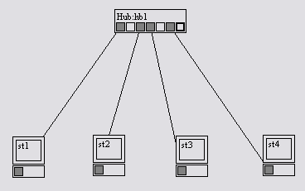

    - Montrer sur le schéma comment l’information va passer de la machine 1 à la machine 3 ? (2 points)

    - Est-ce que les autres ordinateurs vont aussi recevoir cette même information ? Expliquer ! (1,5 pts)
…………………………………………………………………………………………………………….
…………………………………………………………………………………………………………….

    - Si la machine 1 envoie un message à la machine 2 et la machine 2 envoie au même moment un message à la machine 1, quel problème surviendra ? (1 point)
…………………………………………………………………………………………………………….

Exercice n°2: (7 points)

- Compléter le paragraphe suivant par ce qui convient : (3 points)

Pour construire un réseau local, il est nécessaire d’avoir : une …………………, une prise…………., un…………., une armoire de …………………………… vers laquelle convergent tous les câbles , un ………………………… de brassage pour relier les câbles de l’armoire et des équipements d’interconnexion tel que ………………….

- Mettre une croix dans la case qui convient : (4 points)

Equipement | Couche OSI
 | 1 | 2 | 3
Pont
Routeur
Commutateur
Le Répéteur

